RAPPORT D’ACTIVITES 2017

Numéro d’entreprise : 0508.929.306
Place du Perron, 23
6200 Châtelet
071/191425
Conseil d'Administration
Elisabeth Stas : Présidente
Paul Fays : Trésorier
Geoffrey Groux : Secrétaire
Cristina de la Rocha : Coordinatrice
Contact général : info@rezipponslaterre.be
Site internet : www.rezipponslaterre.be
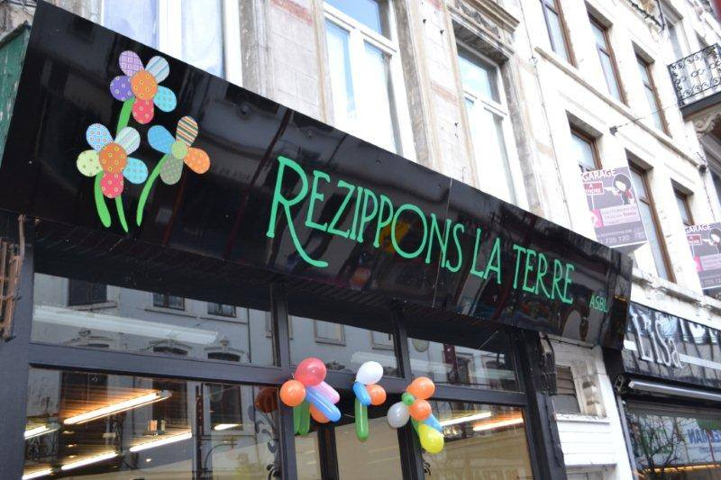
Actions 2017
Chaque année, depuis le début de notre activité, notre association permet de redonner une seconde vie à une bonne quantité des vêtements, jouets, meubles, livres... permettant à un public, de plus en plus nombreux, d’acheter des articles de bonne qualité à des prix très avantageux, tout en contribuant à une consommation éthique et responsable.
Après les travaux de prévention d’incendie effectués dans la boutique en 2016, nous débutons l’année 2017 par la réparation de notre insigne extérieure. Les travaux se font assez rapidement malgré les basses températures de la saison.
L’année commence aussi avec une grande motivation d’innover, d’améliorer nos pratiques, de développer nos actions avec des nouveaux partenaires et de favoriser le développement du lien social.
RLT est membre de l’association de commerçants de Châtelet et participe aux activités organisées par l’ASBL Centre-Ville.
Pendant le premier trimestre, nos vitrines s’adaptent aux évènements du calendrier, comme Carnaval, Saint-Valentin, Fête de Pâques et proposent des déguisements, vêtements, décorations, made in récup, des alternatives à petit prix afin de valoriser la réutilisation et le recyclage.
Le tri des dons de textile est une activité qui se réalise manuellement, et qui demande une très bonne connaissance des matières, des tissus et des tendances-mode.
Grâce à notre travail quotidien dans la revalorisation et le recyclage, nos clients se montrent satisfaits du rapport qualité/prix des vêtements et articles proposés dans notre boutique.
Cette année, notre équipe se compose de 9 bénévoles, 3 collaboratrices en insertion professionnelle et 1 employé temps-plein (APE).
i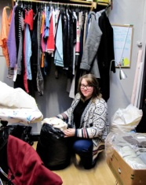le. 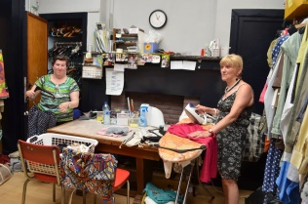
Notre reconnaissance comme entreprise d’insertion socioprofessionnelle nous permet de développer une collaboration avec le CPAS de Châtelet et de Charleroi afin d’accueillir des personnes en difficulté, considérées comme difficiles à placer.
C’est ainsi qu’en 2017 nous accueillons Madame Marie-Christine Mascaux, Madame Patricia Blaimont (en stage) pour les taches de revalorisation et recyclage, et Madame Zinaida Shakhgirieva pour le poste de couturière.
Au mois de mars, en répondant à une demande d’un public disponible que le weekend, RLT organise les « Ateliers d’Annie ». Ces ateliers se déroulent deux fois par mois (samedi).

A cette même période, grâce à l’aide de notre collaboratrice-bénévole, Madame Annie Vantrois, nous assurons la confection de toges et nappes pour une troupe de théâtre amateur.

Des ateliers de couture-recycling sont aussi organisés grâce à notre partenariat avec le Plan de Cohésion Sociale.
Notre atelier baptisé « De Fil en Aiguille » rencontre un grand succès et très vite des nouveaux projets se mettent en place pour la réalisation des ouvrages avec du tissu récupéré.
En 2017, RLT organise 18 ateliers dans notre pièce atelier située à l’arrière-boutique.

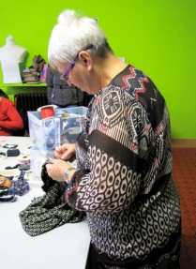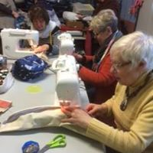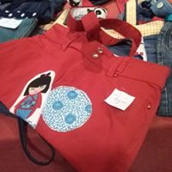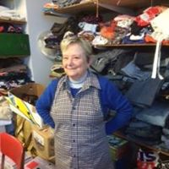
.
Le samedi 29 et le dimanche 30 avril, RLT participe à la 3eme édition du Salon RECUP DATE (Salon de la Récup et de l’Upcycling) organisé par le CEME de Charleroi (Dampremy).
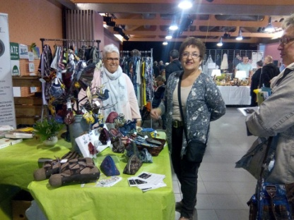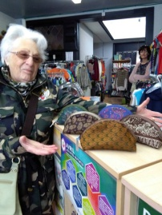

RLT participe avec une exposition de cravates recyclées et un stand d’information-vente de notre boutique et nos activités.

Au mois de mai, l’ASBL Res-sources, organise la 11e Edition de la Fête de la Récup du 29 avril au 07 mai. Afin de sensibiliser le public au recyclage textile des actions sont proposés en Wallonie et à Bruxelles.

A cette occasion, RLT organise une exposition des ouvrages de l’Atelier « De Fil en Aiguille » à la Maison de la Cohésion Sociale de Châtelet

. 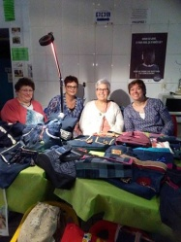 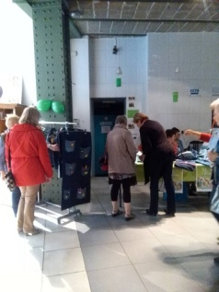 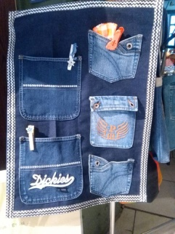 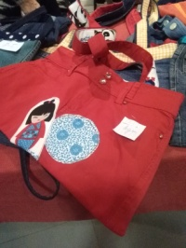

Pendant le 1er semestre 2017, nous avons accueilli, 5 stagiaires (retouches-couture) de l’école secondaire de l’enseignement spécialisée « El Bosquet » de Châtelet.

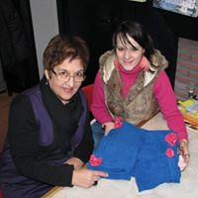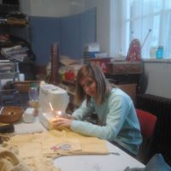

Nous avons aussi participé au travail de fin d’études de Julie Paternoster , élève en Communication de l’IPSMA à Marcinelle.

Le 1er. Juin, l’ASBL Espace Environnement de Charleroi, organise une journée itinérante à la découverte d’initiatives participatives environnementales. Lors de cette journée, des membres de pouvoirs publics et de collectifs associatifs se mobilisent à la rencontre des projets innovants,

Notre ASBL fait partie des initiatives choisies, notre équipe accueille pendant toute la journée, des groupes des personnes et informe sur ces activités et projets.

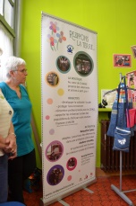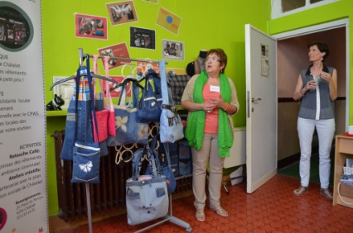

Au mois de juillet, RLT répond à un appel projet de la Cellule Déchets-Développement Durable du Cabinet du Ministre Di Antonio afin de financer des investissements dans des organisations actives dans la réutilisation et la remise sur le marché d’objets réutilisables.
C’est ainsi qu’au mois d’octobre, dans le cadre du Projet Recycleries, RLT obtient un subside de 7550 euros afin de financer l’acquisition d’infrastructure et du matériel pour la mise en place d’un nouveau service « Rezip’Express » et le recyclage des vêtements peu abimés.

Ce nouveau service, ouvert au public, propose des raccommodages à bas prix et vise aussi le « sauvetage » des vêtements donnés que, grâce à une simple intervention de couture (bouton, petite réparation), retrouvent une deuxième vie et sont remise en vente dans notre boutique.

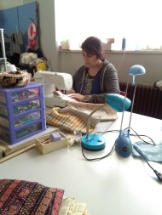.
Au
Au mois de septembre RLT participe à l’activité organisé par l ASBL Centre-Ville, "Sur les pas de Magritte" par la réalisation d’une vitrine recréant le fameux tableau "Le Fils de l'Homme (version "RECUP).

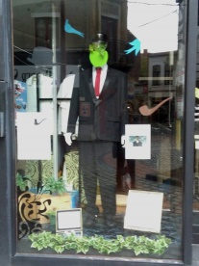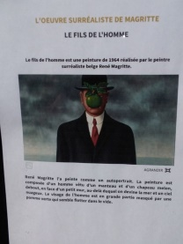

L’édition 2017 de La Semaine Européenne de la Réduction des Déchets se déroule du 18 au 26 novembre. L'objectif de cette semaine est de sensibiliser à la nécessité de réduire la quantité de déchets générée et donner des clés pour agir au quotidien.

Lors de cette semaine, RTL participe à la grande collecte de textile des entreprises labellisées Solid’R sur 82 points de collecte spécifiques répartis un peu partout en Belgique organise par « Re-sources ».

Du 18 au 26 novembre 2017

Le 26 novembre, le Service Environnement de la Commune de Châtelet organise la « Journée de l’l’Arbre et des Recydays » avec des ateliers sur le réemploi.

RLT participe avec une animation sur la récupération textile, en proposant au public un « Retouche-Café ». Des informations sur nos activités et ateliers sont aussi diffusées.

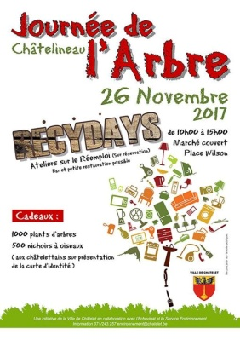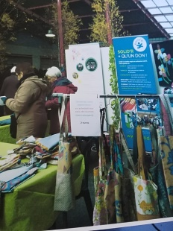

Dans le cadre du service d’insertion sociale agrée du CPAS de Châtelet, RLT organise quatre ateliers au profit d’usagers du CPAS, basés sur la customisation, transformations de vêtements et objets.
RLT s’engage à mettre tout en œuvre pour susciter l’intérêt des participants (stagiaires en manque de confiance en soi ) afin de leur faire découvrir un moyen de s’exprimer.
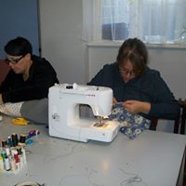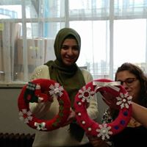
En 2017, l’ASBL Forum ETHIBEL chargé par l’asbl RESSOURCES qui après control déclare que pour
l’exercice 2016 les activités de Rezippons la Terre ont été menées conforme aux termes de
la charte du label éthique SOLID’R.
RLT fini l’année 2017 après avoir vécu une année pleine d’actions tout en continuant de gérer sa boutique de deuxième-main au fils des saisons.

RLT continue ainsi dans sa démarche d’économie sociale en promouvant la solidarité locale et la coopération entre les habitants.

